Федеральное государственное автономное образовательное учреждение

высшего образования «Национальный исследовательский университет

ИТМО»

*Факультет программной инженерии и компьютерной техники*

*Направление подготовки: 09.03.04 – Системное и прикладное программное обеспечение*

*Дисциплина «Программирование»*

**Отчет**

**По лабораторной работе №3**

**Вариант №27110**

Выполнил:

Кирячек Тимофей Алексеевич

Группа: Р3109

Преподаватель:

Письмак Алексей Евгеньевич

Г. Санкт-Петербург, 2022 г.

**Оглавление**

Задание 2

Основные этапы вычисления 3

Программное решение: 6

Результат выполнения программы: 6

Заключение 7

Список литературы. 8

# Задание

Построить классово-объектную модель на основе текста из данного варианта.

Описание предметной области, по которой должна быть построена объектная модель:

Незнайка и Козлик смотрели фильм с середины и никак не могли понять, где и какие ценности преступники похитили. Им все же почему-то хотелось выяснить этот вопрос. В то же время им чрезвычайно интересно было узнать, поймают в конце концов преступников или нет. Картина между тем становилась все напряженнее и стремительнее. Одна за другой возникали головокружительные погони, массовые драки и оглушительные перестрелки. На самом интересном месте, когда главаря шайки вот-вот должны были схватить, телевизор вдруг выключился, вверху снова высунулся язычок и замигала надпись: "5 сантиков".

# UML-диаграмма классов:

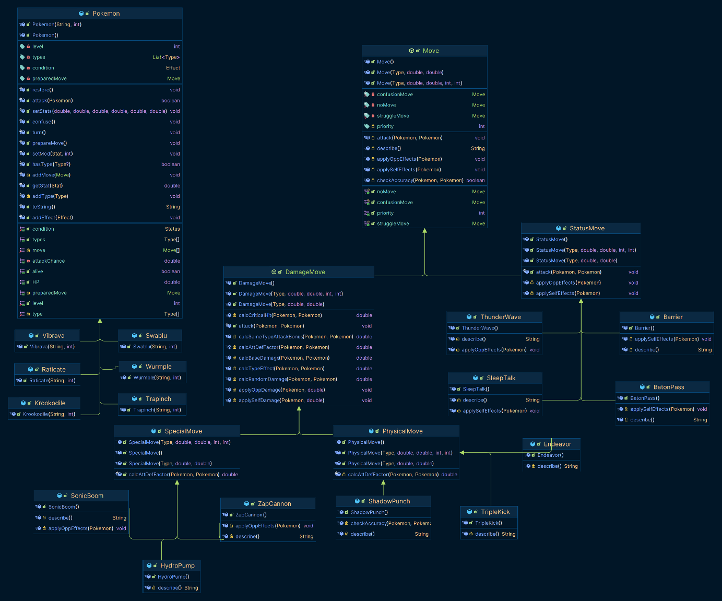

# Код программы:

Исходный код может быть найден в [этом репозитории](https://github.com/TecHeReTiC3141/Programming_Lab3)

# Главный класс (Main.java):

import ru.ifmo.se.pokemon.*;  
  
import poks.*;  
  
public class Main {  
 public static void main(String[] args) {  
 Battle b = new Battle();  
 Wurmple ally1 = new Wurmple("Вурмпле", 5);  
 Swablu ally2 = new Swablu("Сваблю", 8);  
 Raticate ally3 = new Raticate("Батиката", 6);  
  
 Krookodile foe1 = new Krookodile("Крукудил", 4);  
 Trapinch foe2 = new Trapinch("Трапинч", 9);  
 Vibrava foe3 = new Vibrava("Вибрара", 6);  
 b.addAlly(ally1);  
 b.addAlly(ally2);  
 b.addAlly(ally3);  
  
 b.addFoe(foe1);  
 b.addFoe(foe2);  
 b.addFoe(foe3);  
 b.go();  
 }  
}

# Результат работы программы:

Незнайка и Козлик смотреть фильм и с середины и не может понять никак, преступники похитить где и какие ценности.  
Хочется все же и почему-то им выяснить этот вопрос.

Было в то же время чрезвычайно и интересно им выяснить, поймать в конце концов и или нет преступники.

Картина становиться между тем и все более напряженно и более стремительно.

Головокружительные погони, оглушительные перестрелки и массовые драки возникать один за другим.

Когда должны было вот-вот поймать главарь шайки, телевизор выключиться вдруг и на самом интересном месте, язычок высунуться снова и вверху и надпись: "5 сантиков" замигать

# Заключение

В процессе выполнения лабораторной работы я познакомился с принципами SOLID и антипринципами STUPID, получил опыт проектировки системы классов по заданной

# Список литературы.

1. https://se.ifmo.ru/courses/programming
2. <https://pokemondb.net/pokedex/>
3. <https://javarush.ru/groups/posts/1981-dlja-chego-v-java-nuzhnih-interfeysih>
4. <https://javarush.ru/groups/posts/591-vot-tak-final>
5. <https://www.youtube.com/watch?v=3Xo6zSBgdgk>
6. <https://javarush.ru/groups/posts/1985-raznica-mezhdu-abstraktnihmi-klassami-i-interfeysami>
7. <https://skillbox.ru/media/base/klassy-i-obekty-v-java/>
8. <https://www.jetbrains.com/help/idea/class-diagram.html#analyze_graph>
9. <https://metanit.com/java/tutorial/3.3.php>
10. JAVA from EPAM, 2-е издание, исправленное. И. Н. Блинов, В. С. Романчук
11. <https://javarush.ru/groups/posts/1967-otnoshenija-mezhdu-klassami-nasledovanie-kompozicija-i-agregirovanie->
12. <https://javarush.ru/groups/posts/599-inicializacija-poley>
13. https://javarush.ru/groups/posts/2347-klass-string-v-java